Cuore-Gruppenkurse ab Montag, 21. März 2022
Montag | Dienstag | Mittwoch | Donnerstag | Freitag | Sa/So
8.00 -8.50  Reformer M  Claudia | 8.00-8.55  Spiraldynamik Pilates M  Claudia | 8.00- 8.50  Reformer M  Claudia | 8.00-8.55  Mixed-Fit M-I  Claudia | 8.00-8.50  Spiraldynamik Reformer M  Claudia
9.00-9.55  Vinyasayoga E  Claudia | 9.05-10.00  Cardio & Kraft M-I  Intervall-Training  Claudia | 9.00 – 9.50  Reformer M  Claudia | 9.05-10.00  Sanftes Pilates & Rücken-Gym E  Claudia | 9.00-9.55  Vinyasayoga M  Claudia
10.10-11.00  Reformer Mobility E  Claudia | 10.10-11.00  Senioren Fit  mit Geräten E  Claudia |  |  |  | Weekend-Kurse  finden unregelmässig statt!*
 |  |  | 17.00-17.55  Rücken-Gym E  Claudia |  | 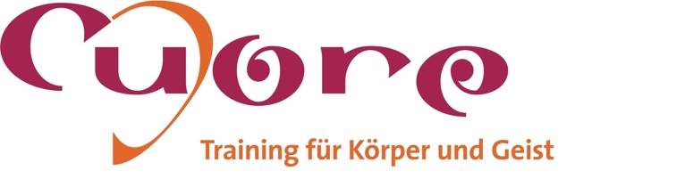
17.30 18.25  Jump & Reform M-I  Claudia | 18.00 -18.45  HIIT I  Markus | 18.00-18.55  Indoor Cycling M-I  Markus | 18.00-18.50 Reformer M  Claudia | 18.00-19.00  Surprise-Fit  ca. 1 x im Monat*
18.35-19.30  Spiraldynamik Pilates E-M  Claudia |  |  | 19.05-20.00  Vinyasayoga M/I  Claudia
19.40-20.30  Yin Yoga E  Claudia |  |  | 20.10-21.00  Reformer M  Claudia
Intensitätsstufen
E = Easy oder einfach M = Mittel I = Intensiv
*Die Daten und Themen der Kurse werden auf der Webseite, im Reservationssystem, im Newsletter und an der Pinnwand im Cuore publiziert.
Die grau markierten Lektionen Surprise-Fit und Weekend-Kurse) sind nicht im Cuore Abo-Preis enthalten.

